一年级《在线课堂》学习单
班级： 姓名：
单元 | 数学 1年级上册第5单元
课题 | 7.8和9的加减法的应用
温  故  知  新 | 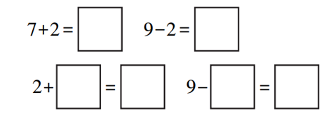  - 看图填一填。
自  主  攀  登 | - 看图列式。  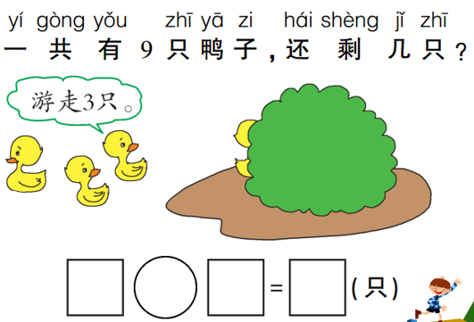  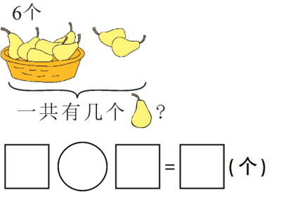
稳  中  有  升 | 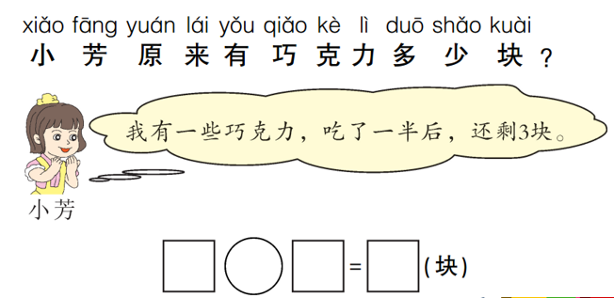  3、
说句心里话

